**目的：**使用修改后的PPO算法（强化学习算法）实现电力系统电压优化。通过使用各种调压设备，让**负荷和风机**节点的**电压**恢复到正常范围。

注意：使用的系统为修改后的IEEE39节点系统，里面加入了风机，基础算例名字为data39。风机作为向外发出功率的PQ节点处理，所以风机处的有功和无功都为负值。

**要求改的：1）**替换PPO里面的神经网络为 图注意力网络（GAT）。

**2）**修改一下优先回放：**除了原有的**提取td-error大的放在经验池里，**同时**，提取少部分使电压越限的样例放到经验池里。综合利用前面两部分，来训练神经网络。

**3）加入**强化学习训练的总时间记录；RL模型训练好后，**加入**最后测试时候，所用总时间的记录；**接着**，把修改后的PPO和原先的PPO算法的电压优化效果进行对比，能够得到一个较好的电压优化效果，并输出一个较好的智能体训练奖励曲线（类似下面这种曲线）。程序上较重要的地方加些注释。

**改后对比的**：

1. 完整的正常运行的程序；是否加入了时间记录功能。
2. PPO算法中的网络 **必须要** 替换成了 图注意力网络
3. 优先回放这里是否进行了修改。（如果训练时候发现按照上面2）中的方法修改后，效果没有不修改的好，优先回放可以保持原始的样子。理论上修改后应该是会好点）
4. 修改后的PPO与原始PPO算法的电压优化效果**对比**；

智能体训练奖励曲线展示。

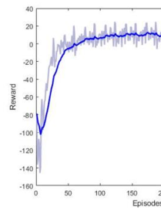

**状态空间**： 维度是34+29*2+5*2+5*2+31+1 + 15 =152

1）bus1-bus29，bus32, bus35, bus37, bus38, bus39的电压，

2）bus1-bus29中负荷的有功和无功，

3）5台火电机组（bus30, 31, 33, 34, 36）的有功和无功，

4）5台风机（bus32, 35, 37, 38, 39）的有功和无功，

5）31条支路的电流：bus21 8 19 14 23 10 12 13 40 11 18 6 24 22 2 28 25 5 35 29 15 1 32 39 4 9 38 16 17 34 44

6）系统的有功网损（即 NetLossP 。Net：网络，Loss：损耗，P：有功功率）、

7）系统调压设备的档位 15

**动作空间**：5+15=24

1. 5台风机的无功调节：

风机处的无功（bus32, 35, 37, 38, 39），在 （0～20%）×自身有功 的范围内调节，即可以是 0～20% 之间的任意值。

1. 5台火电机组的电压调节

3）电容和电抗调节：（以下节点处，每个节点处都有15组电容器或者电抗器，其中，每组电容的容量是10Mvar，每组电抗的容量是-10Mvar）

有电容器的节点为：3，4，5，6，7，8，12 （共7处）

有电抗器的节点为：1，2，9，25，26，27，28，29 （共8处）

变压器的档位调整，暂时不加。如果训练效果不好，再考虑加

**惩罚的制定**：

对于惩罚的制定，考虑系统安全稳定约束进行设定。

**首先**，如果系统潮流计算不收敛，直接给予 -10000的惩罚。**然后**，如果有电压越限，惩罚= 电压越限的节点的个数 ×（-100）。

**最后**，在潮流收敛且电压未越限的情况下，惩罚的计算如下：分别为支路电流越限惩罚，节点电压惩罚，火电机组和风机有功越限惩罚，火电机组和风机无功越限惩罚。

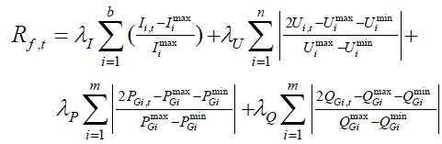

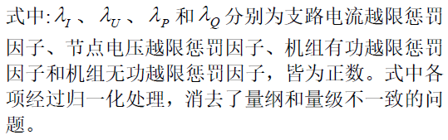



**以上四个惩罚因子都暂定为0.25，以上四类约束的具体范围在最后的列表中。**

**奖励的制定：**

**只有在 电压未越限情况 下，才给予奖励。**

利用**有功网损最小**来设定奖励，目的是让有功网损尽量小。**可以采用下式来设定奖励**：

对于奖励的制定，考虑有功网损的变化特性，进行如下设定：（公式中的功率的单位是MW）



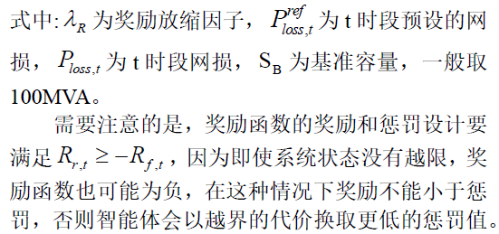



**为了满足成立，测试了一个算例，然后把惩罚中的四个惩罚因子定为0.25。如果有不满足的情况，可进一步缩小四个惩罚因子。**

**详细的约束如下：**

**1）电压约束：**

负荷电压约束：bus1-bus29的电压范围均为 0.95-1.05pu

风机电压约束：bus32,35,37,38,39的电压范围均为 0.99-1.06pu

火力发电机电压约束：bus30,31,33,34,36的电压范围均为 0.9-1.1pu

**2）有功和无功约束：**

风机的有功和无功约束如下：

由于风机作为向外发出功率的负荷（load）处理，所以风机的有功和无功都为负值。

| **风机母线** | **无功最大值** | **无功最小值（Mvar）** | **有功最大值** | **有功最小值（MW）** |
| --- | --- | --- | --- | --- |
| 32 | 0 | -130 | 0 | -1725 |
| 35 | 0 | -130 | 0 | -1687 |
| 37 | 0 | -278.98 | 0 | -1564 |
| 38 | 0 | -166 | 0 | -1865 |
| 39 | 0 | -200 | 0 | -1100 |

火力发电机的有功和无功约束如下：

|  |  |  |  |  |
| --- | --- | --- | --- | --- |
| **火力发电机母线** | **无功最大值（Mvar）** | **无功最小值** | **有功最大值（MW）** | **有功最小值** |
| 30 | 400 | 140 | 1040 | 0 |
| 31 | 300 | -100 | 680 | 0 |
| 33 | 250 | 0 | 652 | 0 |
| 34 | 167 | 0 | 508 | 0 |
| 36 | 240 | 0 | 580 | 0 |

**3）支路功率约束：**

**只观测下面的31条支路**的功率不超过最大允许功率即可，最大功率设置如下：

| **支路名（共31条）** | **首端母线号** | **末端母线号** | **支路允许最大功率（MVA）** |
| --- | --- | --- | --- |
| 支路1 | 1 | 2 | 600 |
| 支路2 | 1 | 39 | 1000 |
| 支路4 | 2 | 25 | 2000 |
| 支路5 | 2 | 30 | 1200 |
| 支路6 | 3 | 4 | 2500 |
| 支路8 | 4 | 5 | 1500 |
| 支路9 | 4 | 14 | 1200 |
| 支路10 | 5 | 6 | 1200 |
| 支路11 | 5 | 8 | 1500 |
| 支路12 | 6 | 7 | 2000 |
| 支路13 | 6 | 11 | 1800 |
| 支路14 | 6 | 31 | 1800 |
| 支路15 | 7 | 8 | 900 |
| 支路16 | 8 | 9 | 2500 |
| 支路17 | 9 | 39 | 2500 |
| 支路18 | 10 | 11 | 2000 |
| 支路19 | 10 | 13 | 600 |
| 支路21 | 12 | 11 | 500 |
| 支路22 | 12 | 13 | 500 |
| 支路23 | 13 | 14 | 600 |
| 支路24 | 14 | 15 | 1800 |
| 支路25 | 15 | 16 | 2500 |
| 支路28 | 16 | 21 | 1500 |
| 支路29 | 16 | 24 | 600 |
| 支路32 | 19 | 20 | 2000 |
| 支路34 | 20 | 34 | 2500 |
| 支路35 | 21 | 22 | 2500 |
| 支路38 | 23 | 24 | 1500 |
| 支路39 | 23 | 36 | 2500 |
| 支路40 | 25 | 26 | 1200 |
| 支路44 | 26 | 29 | 600 |